Данные по информационной активности ЦА ФАС России
в четвертом квартале 2019 года
(данные представлены сервисом Googleanalitic)
№ | Наименование мероприятия | Количество октябрь | Количество ноябрь | Количество декабрь | Количество  квартал
1 | Посещаемость сайта ФАС России (уникальных посетителей) | 180 236 | 173 762 | 190 906 | 497 083
2 | Посещаемость сайта ФАС России (количество посещений) | 767 126 | 723 257 | 748 241 | 2 238 624

Популярные страницы по посещаемости на сайте ФАС России
в четвертом квартале 2019 года (данные представлены сервисом Спутник.Аналитика)

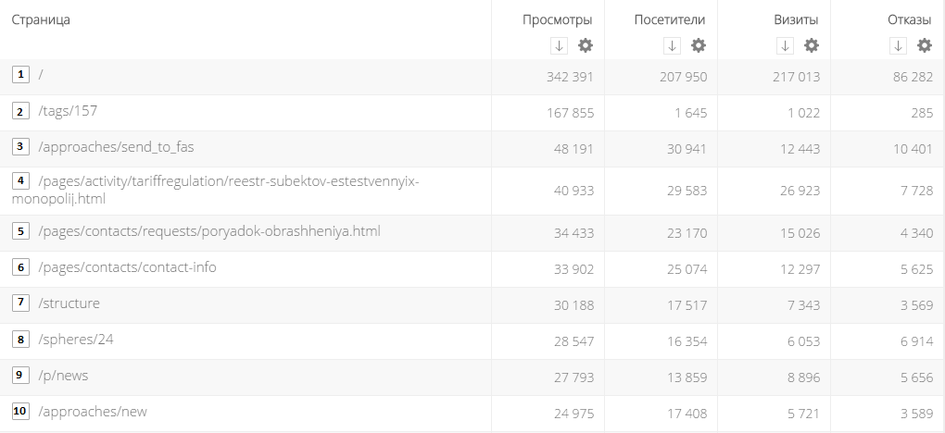

- Главная страница сайта;
- Раздел «Коллегия ФАС России»;
- «Написать в ФАС России»;
- Реестр субъектов естественных монополий;
- Раздел «Порядок обращения в ФАС России»;
- Контактная информация;
- Раздел «Структура ФАС»;
- Раздел «Тарифное регулирование»;
- Новости ФАС России;
- «Написать письмо».
Данные по посещаемости «Базы решений» сайта ФАС России br.fas.gov.ru в четвертом квартале 2019 года
(данные представлены сервисом Спутник.Аналитика)
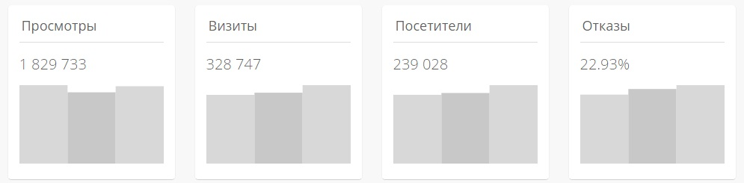

Данные по посещаемости «Базы решений» сайта ФАС России
br.fas.gov.ru в четвертом квартале 2019 года
(данные представлены сервисом Googleanalitic)
Пользователи | Новые пользователи | Сеансы | Просмотры страниц
124 627 | 122 709 | 287 924 | 1 700 078

